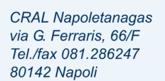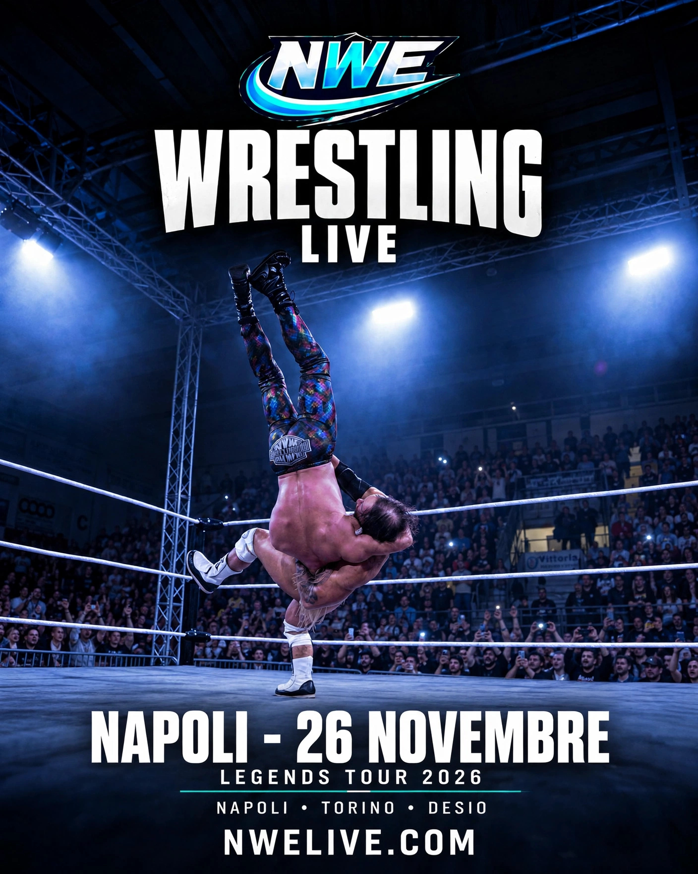

COMUNICATO N. 8/2026

OGGETTO: NWE WRESTLING LIVE,

Il grande wrestling internazionale arriva a Napoli con il Legends Tour 2026!
🤼 NWE WRESTLING LIVE – NAPOLI! 📅 Giovedì 26 novembre 2026, ore 21:00
📍 Palapartenope, Napoli.
🎟️ SCONTO SOCI CRAL: -30% sui biglietti dei settori ordinari. Acquista su TicketOne e inserisci il codice SCONTOCRAL30 al checkout.
👥 OFFERTA GRUPPI: -50% sui biglietti dei settori ordinari per gruppi di almeno 25 paganti garantiti. Contatta la segreteria CRAL per essere messo in contatto con il responsabile gruppi NWE.
Offerte non cumulabili. Esclusi settori e pacchetti VIP e Meet & Greet.
Informazioni sull’evento: https://nwelive.com

Per le eventuali prenotazioni, da effettuare al più presto possibile, fare riferimento ai consiglieri cral, oppure rispondere a questa mail\newsletter.

Napoli, 22/10/2026
Il Presidente
Oreste Schettino

